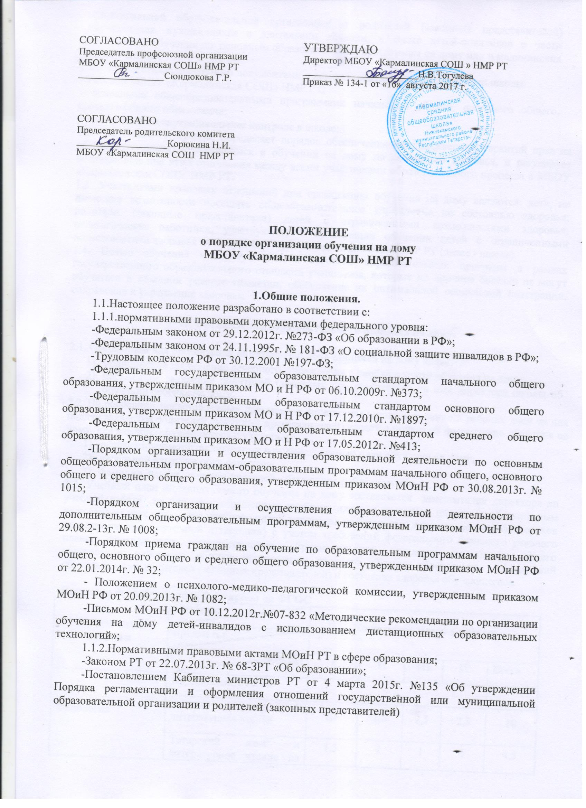
- обучающихся, нуждающихся в длительном лечении, а также детей-инвалидов в части организации обучения по основным образовательным программам на дому или в медицинских организациях»;
1.1.3. правоустанавливающими документами и локальными нормативными актами школы:
- Уставом МБОУ «Кармалинская СОШ» НМР РТ;
– основными общеобразовательными программами начального общего, основного общего, среднего общего образования;
– положением о внутришкольном контроле в школе;
1.2. Настоящее Положение определяет порядок обеспечения государственных гарантий прав на образование детям, нуждающимся в обучении на дому по состоянию здоровья, и регулирует возникающие при этом отношения между всеми участниками образовательного процесса в МБОУ «Кармалинская СОШ» НМР РТ.
1.3. Участниками правовых отношений при организации обучения на дому являются: дети, не имеющие возможности посещать общеобразовательное учреждение по состоянию здоровья; родители (законные представители) детей с ограниченными возможностями здоровья; педагогические работники, участвующие в организации обучения детей с ограниченными возможностями здоровья на дому; МБОУ «Кармалинская СОШ» НМР РТ (далее - школа).
1.4. Целью обучения на дому является освоение образовательных программ в рамках государственного образовательного стандарта учащимися, которые по причине болезни не могут обучаться в обычном режиме гимназии, обеспечение их оптимальной социальной интеграции, сохранение и укрепление здоровья.

II. Организация образовательного процесса на дому.

2.1. Основанием для организации образовательного процесса на дому является:
- медицинское заключение лечебного учреждения о необходимости обучения на дому;
- письменное заявление родителей (законных представителей) на имя директора школы об обучении ребенка на дому.
2.2. На основании представленных документов директором школы в течение 5 рабочих дней со дня подачи заявления родителей (законных представителей) издается приказ об организации обучения на дому для каждого обучающегося с указанием:
- перечня предметов, включенных в индивидуальный план обучения на дому;
- недельной нагрузки обучающегося;
- фамилии, имени, отчества учителей, обучающих ребенка на дому.
2.3. Учебный план индивидуального обучения на дому составляется заместителем директора по учебной работе на основе утвержденных учебного плана и программ школы (с обязательным включением всех предметов учебного плана, минимума контрольных и практических работ, сроков проведения промежуточной аттестации) с учетом требований федерального базисного учебного плана, федерального государственного образовательного стандарта начального общего образования, основного общего образования, среднего общего образования, пожеланий обучающегося и родителей (законных представителей) и состояния здоровья обучающегося.

Примерный учебный план 1-4 классы по ФГОС
Предметные области | Учебные | Количество часов в неделю
Предметные области | предметы
Предметные области | Классы | I | II | III | IV | Всего
Филология | Обязательная часть
Филология | Русский язык и литературное чтение | 2,5 | 2,5 | 2,5 | 2,5 | 10
Филология | Татарский язык и литературное чтение на татарском языке | 1,5 | 1 | 1 | 1 | 4,5
Филология | Иностранный язык (английский) |  | 0,5 | 0,5 | 0,5 | 1,5
Математика и информатика | Математика | 2,5 | 2,5 | 2,5 | 2,5 | 10
Обществознание и естествознание | Окружающий мир | 0,5 | 0,5 | 0,5 | 0,5 | 2
Основы религиозных культур и светской этики | Основы религиозных культур и светской этики |  |  |  |  | 0
Искусство | Музыка | 0,25 | 0,25 | 0,25 | 0,25 | 1
Искусство | Изобразительное искусство | 0,25 | 0,25 | 0,25 | 0,25 | 1
Технология | Технология | 0,25 | 0,25 | 0,25 | 0,25 | 1
Физическая культура | Физическая культура | 0,25 | 0,25 | 0,25 | 0,25 | 1
Итого: |  | 8 | 8 | 8 | 8 | 32
Часы самостоятельной работы |  | 13 | 18 | 18 | 18 | 67
Максимально допустимая недельная нагрузка |  | 21 | 26 | 26 | 26 | 99

Примерный учебный план 5-9 классы по ФГОС
Предметные области | Учебные | Количество часов в неделю
Предметные области | предметы
Предметные области | Классы | V | VI | VII | VIII | IX | Всего
 | Обязательная часть
Филология | Русский язык и литература | 2,5 | 2,5 | 2 | 2 | 2 | 11
Филология | Татарский язык и татарская литература | 1,5 | 1,5 | 1 | 1 | 1 | 6
Филология | Иностранный язык (английский) | 1 | 1 | 0,5 | 0,5 | 0,5 | 3,5
Математика и информатика | Математика | 2,5 | 2,5 |  |  |  | 5
Математика и информатика | Алгебра |  |  | 2 | 2 | 2 | 6
Математика и информатика | Геометрия |  |  | 1 | 1 | 1 | 3
Математика и информатика | Информатика |  |  | 0,2 | 0,2 | 0,25 | 0,65
Общественно-научные предметы | История | 0,5 | 0,5 | 0,5 | 0,5 | 0,5 | 2,5
Общественно-научные предметы | Обществознание | 0,5 | 0,5 | 0,25 | 0,25 | 0,5 | 2
Общественно-научные предметы | География | 0,25 | 0,25 | 0,25 | 0,25 | 0,5 | 1,5
Естественно-научные предметы | Физика |  |  | 0,5 | 0,5 | 0,5 | 1,5
Естественно-научные предметы | Химия |  |  | 0,5 | 0,5 | 0,5 | 1,5
Естественно-научные предметы | Биология | 0,25 | 0,25 | 0,5 | 0,5 | 0,5 | 2
Искусство | Музыка | 0,25 | 0,25 | 0,2 | 0,2 |  | 0,9
Искусство | Изобразительное искусство | 0,25 | 0,25 | 0,2 | 0,2 |  | 0,9
Технология | Технология | 0,25 | 0,25 | 0,2 | 0,2 |  | 0,9
Физическая культура и Основы безопасности жизнедеятельности | ОБЖ |  |  |  | 0,2 | 0,25 | 0,45
Физическая культура и Основы безопасности жизнедеятельности | Физическая культура | 0,25 | 0,25 | 0,2 | 0,2 | 0,25 | 0,7
Итого |  | 10 | 10 | 10 | 10 | 10 | 50
Часы самостоятельной работы |  | 22 | 13 | 25 | 26 | 26 | 89
Максимально допустимая недельная нагрузка |  | 32 | 33 | 35 | 36 | 36 | 172

Примерный учебный план основного общего и среднего общего образования
Учебные | Количество часов в неделю
предметы
Классы | VI | VII | VIII | IX | Всего | X | XI | Всего
Русский язык и литература | 2,5 | 2 | 2,5 | 2,5 | 9,5 | 2,5 | 2,5 | 5
Татарский язык и татарская литература | 1 | 1 | 1 | 1 | 4 | 1 | 1 | 2
Иностранный язык (английский) | 1 | 1 | 0,5 | 0,5 | 3 | 1 | 1 | 2
Математика | 2,5 | 2,5 | 2,5 | 2,5 | 10 | 2,5 | 2,5 | 5
Информатика и ИКТ |  |  |  | 0,25 | 0,25 |  |  | 0
История (включая Историю татарского народа и Татарстана) | 0,5 | 0,5 | 0,5 | 0,5 | 2 | 1 | 1 | 2
Обществознание (включая экономику и право) | 0,5 | 0,25 | 0,25 | 0,5 | 1,5 | 0,5 | 0,5 | 1
География | 0,5 | 0,25 | 0,25 | 0,25 | 1,25 |  |  | 0
Физика |  | 0,5 | 0,5 | 0,5 | 1,5 | 1 | 1 | 2
Химия |  | 0,5 | 0,5 | 0,5 | 1,5 | 1 | 1 | 2
Биология | 0,5 | 0,5 | 0,5 | 0,5 | 2 | 1 | 1 | 2
Искусство (Музыка и ИЗО) | 0,5 | 0,5 | 0,5 | 0,25 | 1,75 |  |  | 0
Технология | 0,25 | 0,25 | 0,25 |  | 0,75 |  |  | 0
Основы безопасности жизнедеятельности |  |  | 0,25 |  | 0,25 | 0,5 | 0,5 | 1
Физическая культура | 0,25 | 0,25 | 0,25 | 0,25 | 0,75 | 0,5 | 0,5 | 0
ИТОГО: | 10 | 10 | 10 | 10 | 40 | 12 | 12 | 24
Часы самостоятельной работы | 23 | 25 | 26 | 26 | 100 | 25 | 25 | 50
Предельно допустимая учебная нагрузка (6-дневная учебная неделя) | 33 | 35 | 36 | 36 | 140 | 37 | 37 | 74

2.4. По заявлению родителей (законных представителей) обучающегося на дому при отсутствии медицинских противопоказаний для работы с компьютером обучение на дому может быть организовано с использованием дистанционных образовательных технологий.
2.5. Самостоятельная работа обучающегося на дому выполняется по заданию учителя, под его руководством, в том числе с использованием дистанционных технологий (при отсутствии противопоказаний).
2.6. Содержание самостоятельной работы обучающегося на дому описывается в рабочей программе по предмету и направлено на расширение и углубление практических знаний и умений по данному предмету, на усвоение межпредметных связей.
2.7. Часы самостоятельной работы обучающегося распределяются между всеми учителями-предметниками в зависимости от объема учебной нагрузки. В журналах указывается задание, которое дано для самостоятельной работы.
2.8. Расписание занятий обучающегося на дому утверждается директором школы, согласуется с родителями (законными представителями). Занятия проводятся не менее 3-х раз в неделю, продолжительность урока составляет один астрономический час (60 минут).
2.9. Детям, обучающимся на дому, гимназия предоставляет:
- бесплатные учебники, учебную, справочную и другую литературу;
- оказывает методическую и консультативную помощь, необходимую для освоения общеобразовательных программ.
2.10. Контроль за своевременным проведением занятий на дому, выполнением учебного плана
и программ осуществляет заместитель директора по учебной работе. На обучающихся на дому заводится отдельный журнал.
2.11. Оценивание знаний, умений и навыков обучающихся на дому осуществляется в соответствии с требованиями локального акта гимназии.
2.12. Родители (законные представители) обучающегося на дому создают условия для занятий учителей с их ребенком.
2.13. Обучающиеся на дому дети пользуются всеми правами и обязанностями в соответствии с требованиями, прописанными в уставе школы.
2.14. Порядок участия в промежуточной аттестации, перевода в следующий класс школы,
участия в государственной (итоговой) аттестации обучавшихся на дому осуществляется в
соответствии с действующими нормативами и правовыми актами, регулирующими
деятельность образовательных учреждений, обеспечивающих получение начального общего,
основного общего, среднего общего образования.
2.15. Фамилия, имя, отчество детей, обучающихся на дому, данные их успеваемости, перевода из класса в класс, результаты итоговой аттестации и окончания обучения в школе вносятся в электронный журнал соответствующего класса.
2.16. На основании заключения медицинской организации по заявлению родителей (законных представителей) и в целях социальной адаптации обучающиеся на дому вправе участвовать во внеурочных и внеклассных мероприятиях школы.
III. Финансовое обеспечение образовательного процесса на дому.

3.1. Индивидуальное обучение детей на дому предоставляется учащимся в пределах обязательного минимума.
3.2. Дополнительные расходы, связанные с обучением и воспитанием ребенка-инвалида на дому за пределами федерального государственного стандарта общего образования, производятся родителями (законными представителями) самостоятельно.
3.3. Оплата труда учителей, индивидуально обучающих на дому детей-инвалидов, производится по тарификации, в том числе и в каникулярное время.
3.4. Выбор вариантов проведения занятий определяется школой в зависимости от особенностей психофизического развития и возможностей обучающихся на дому, особенностей эмоционально-волевой сферы, характера течения заболевания, рекомендаций медицинской организации.
3.5. В случае болезни учителя (не позже, чем через неделю) администрация школы, с учетом кадровых возможностей, обязана произвести замещение занятий с больным учеником другим учителем.
3.6. В случае болезни ученика учитель, труд которого оплачивается по тарификации, обязан отработать не проведенные часы. Сроки отработки согласовываются с родителями.
3.7. Администрация школы представляет в бухгалтерию приказ, если проведение занятий с учеником прекращены раньше срока.

